АДМИНИСТРАЦИЯ
МУНИЦИПАЛЬНОГО ОБРАЗОВАНИЯ
ЮРЬЕВ-ПОЛЬСКИЙ РАЙОН
ПОСТАНОВЛЕНИЕ

от 26.10.2022 |  | № 1431

О внесении изменений в схему
размещения рекламных конструкций

В соответствии с частью 5.8 статьи 19 Федерального закона от 13.03.2006 № 38-ФЗ, п о с т а н о в л я ю:
1. Внести в схему размещения рекламных конструкций на территории муниципального образования Юрьев-Польский район (муниципальный район), утвержденную постановлением администрации муниципального образования Юрьев-Польский район от 31.12.2014 № 1654 «Об утверждении схемы размещения рекламных конструкций» следующие изменения:
1.1. приложение № 2 к схеме размещения рекламных конструкций на территории муниципального образования Юрьев-Польский район (муниципальный район) дополнить картами размещения рекламных конструкций № 2 и № 3 согласно приложениям № 1 и № 2;
1.2. приложение № 3 к схеме размещения рекламных конструкций на территории муниципального образования Юрьев-Польский район (муниципальный район) считать приложением № 4;
1.3. приложение № 3 к схеме размещения рекламных конструкций на территории муниципального образования Юрьев-Польский район (муниципальный район) изложить в редакции согласно приложению № 3;
1.4. строки 1-6 карты размещения рекламных конструкций № 2 приложения № 1 к схеме размещения рекламных конструкций на территории муниципального образования Юрьев-Польский район (муниципальный район) изложить в следующей редакции:
1 | Ю2/1 | Владимирская обл., Юрьев-Польский р-н, г. Юрьев-Польский, ул. Луговая, примерно в 230 м по направлению на юго-восток от дома № 5; автомобильная дорога Владимир-Юрьев-Польский-Переславль-Залесский, км 67+420 слева; кадастровый номер земельного участка 33:04:062102:364, земли сельскохозяйственного назначения | Отдельно стоящая рекламная конструкция | Щит 6х3 м (щит со стационарной поверхностью с внешним или с внутренним подсветом, щит с автоматической сменой экспозиции) | 36 кв.м | Согласно разделу 1 приложения № 3 к схеме, вновь размещаемая рекламная конструкция
2 | Ю2/2 | Владимирская обл., Юрьев-Польский р-н, г. Юрьев-Польский, ул. Луговая, примерно в 170 м по направлению на юго-восток от дома № 5; автомобильная дорога Владимир-Юрьев-Польский-Переславль-Залесский, км 67+520 слева; кадастровый номер земельного участка 33:04:062102:364, земли сельскохозяйственного назначения | Отдельно стоящая рекламная конструкция | Щит 6х3 м (щит со стационарной поверхностью с внешним или с внутренним подсветом, щит с автоматической сменой экспозиции) | 36 кв.м | Согласно разделу 1 приложения № 3 к схеме, вновь размещаемая рекламная конструкция
3 | Ю2/3 | Владимирская обл., Юрьев-Польский р-н, г. Юрьев-Польский, ул. Луговая, примерно в 150 м по направлению на восток от дома №5; автомобильная дорога Владимир-Юрьев-Польский-Переславль-Залесский, км 67+620 слева; кадастровый номер земельного участка 33:04:000000:1283, земли населенных пунктов | Отдельно стоящая рекламная конструкция | Щит 6х3 м (щит со стационарной поверхностью с внешним или с внутренним подсветом, щит с автоматической сменой экспозиции) | 36 кв.м | Согласно разделу 1 приложения № 3 к схеме, вновь размещаемая рекламная конструкция
4 | Ю2/4 | Владимирская обл., Юрьев-Польский р-н, г. Юрьев-Польский, ул. Луговая, примерно в 190 м по направлению на восток от дома №5; автомобильная дорога Владимир-Юрьев-Польский-Переславль-Залесский, км 67+570 справа; кадастровый номер земельного участка 33:04:062102:362, земли сельскохозяйственного назначения | Отдельно стоящая рекламная конструкция | Щит 6х3 м (щит со стационарной поверхностью с внешним или с внутренним подсветом, щит с автоматической сменой экспозиции) | 36 кв.м | Согласно разделу 1 приложения № 3 к схеме, вновь размещаемая рекламная конструкция
5 | Ю2/5 | Владимирская обл., Юрьев-Польский р-н, г. Юрьев-Польский, ул. Луговая, примерно в 220 м по направлению на юго-восток от дома № 5; автомобильная дорога Владимир-Юрьев-Польский-Переславль-Залесский, км 67+470 справа; кадастровый номер земельного участка 33:04:062102:362, земли сельскохозяйственного назначения | Отдельно стоящая рекламная конструкция | Щит 6х3 м (щит со стационарной поверхностью с внешним или с внутренним подсветом, щит с автоматической сменой экспозиции) | 36 кв.м | Согласно разделу 1 приложения № 3 к схеме, вновь размещаемая рекламная конструкция
6 | Ю2/6 | Владимирская обл., Юрьев-Польский р-н, г. Юрьев-Польский, ул. Луговая, примерно в 290 м по направлению на юго-восток от дома № 5; автомобильная дорога Владимир-Юрьев-Польский-Переславль-Залесский, км 67+370 справа; кадастровый номер земельного участка 33:04:062102:362, земли сельскохозяйственного назначения | Отдельно стоящая рекламная конструкция | Щит 6х3 м (щит со стационарной поверхностью с внешним или с внутренним подсветом, щит с автоматической сменой экспозиции) | 36 кв.м | Согласно разделу 1 приложения № 3 к схеме, вновь размещаемая рекламная конструкция
1.6. строку 2 карты размещения рекламных конструкций № 4 приложения № 1 к схеме размещения рекламных конструкций на территории муниципального образования Юрьев-Польский район (муниципальный район) изложить в следующей редакции:

2 | Ю4/2 | Владимирская обл., Юрьев-Польский р-н, г.Юрьев-Польский ,ул.Вокзальная, примерно в 25 м по направлению на восток от дома № 40; номер кадастрового квартала 33:04:010162, земли, государственная собственность на которые не разграничена | Отдельно стоящая рекламная конструкция | Три щита (щит со стационарной поверхностью с внешним или с внутренним подсветом, щит с автоматической сменой эекспозиции) | 30,8 кв. м | Согласно разделу 2 приложения № 3 к схеме, существующая рекламная конструкция
2. Настоящее постановление вступает в силу со дня его официального опубликования и подлежит размещению на официальном сайте муниципального образования Юрьев-Польский район в информационно-телекоммуникационной сети «Интернет».

Глава администрации А. А. Трофимов
Приложение № 1

к постановлению администрации муниципального образования
Юрьев-Польский район
от 26.10.2022 № 1431

Карта размещения рекламных конструкций № 2

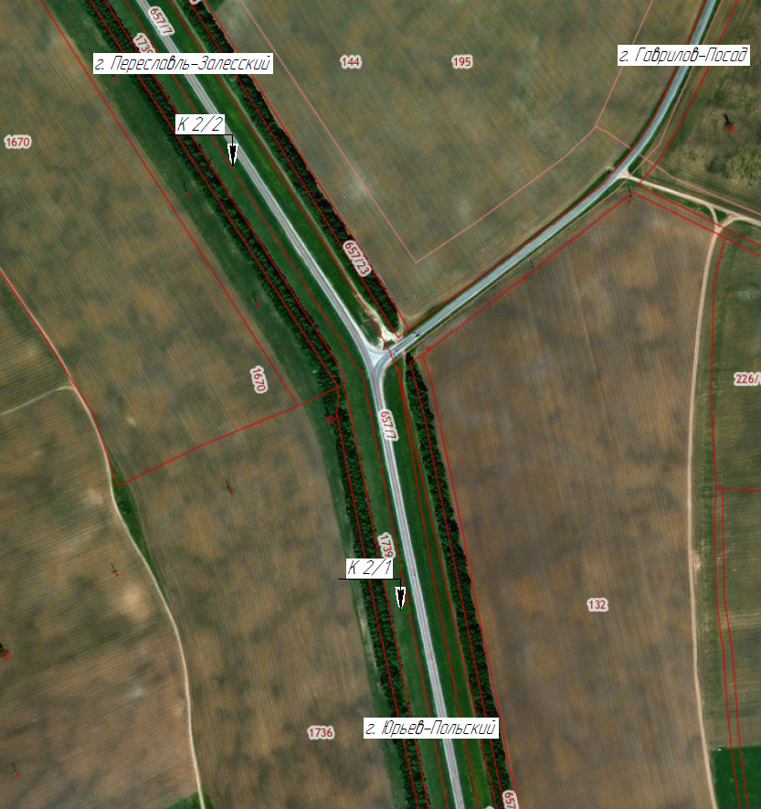
№ п/п | Номер места размещения рекламной конструкции | Описание местоположения места размещения рекламной конструкции | Тип рекламной конструкции | Вид рекламной конструкции | Площадь информационных полей рекламной конструкции | Технические характеристики рекламной конструкции
1 | 2 | 3 | 4 | 5 | 6 | 7
1 | К2/1 | Владимирская обл, Юрьев-Польский р-н, автомобильная дорога Владимир-Юрьев-Польский-Переславль-Залесский, км 73+373 слева: кадастровый номер земельного участка 33:04:062201:1739, земли сельскохозяйственного назначения | Отдельно стоящая рекламная конструкция | Щит 6х3 м (щит со стационраной поверхностью с внешним или внутренним подсветом или без подсвета, щит с автоматической сменой экспозиции*) | 36 кв. м | Согласно разделу 1 приложения № 3 к схеме, вновь размещаемая рекламная конструкция
2 | К2/2 | Владимирская обл, Юрьев-Польский р-н, автомобильная дорога Владимир-Юрьев-Польский-Переславль-Залесский, км 74+060 слева: кадастровый номер земельного участка 33:04:062201:1739, земли сельскохозяйственного назначения | Отдельно стоящая рекламная конструкция | Щит 6х3 м (щит со стационраной поверхностью с внешним или внутренним подсветом или без подсвета, щит с автоматической сменой экспозиции*) | 36 кв. м | Согласно разделу 1 приложения № 3 к схеме, вновь размещаемая рекламная конструкция

Примечание: расстояние от ближайшего края средства наружной рекламы до бровки земляного полотна автомобильной дороги не менее 10 метров.

Приложение № 2

к постановлению администрации муниципального образования
Юрьев-Польский район
от 26.10.2022 № 1431

Карта размещения рекламных конструкций № 3

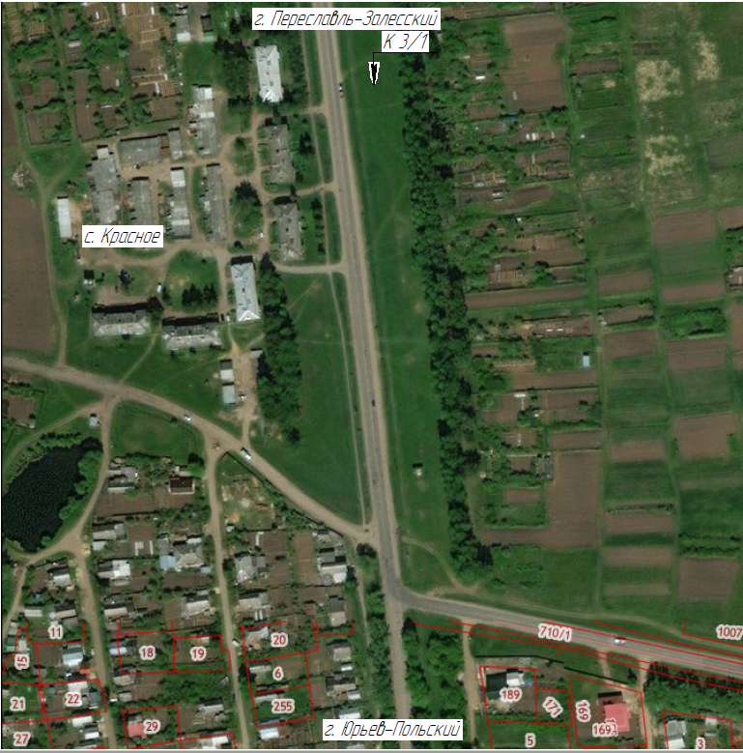
№ п/п | Номер места размещения рекламной конструкции | Описание местоположения места размещения рекламной конструкции | Тип рекламной конструкции | Вид рекламной конструкции | Площадь информационных полей рекламной конструкции | Технические характеристики рекламной конструкции
1 | 2 | 3 | 4 | 5 | 6 | 7
1 | К3/1 | Владимирская обл, Юрьев-Польский р-н, автомобильная дорога Владимир-Юрьев-Польский-Переславль-Залесский, км 70+914 справа: номер кадастрового квартала 33:04:060101, земли, государственная собственность на которые не разграничена | Отдельно стоящая рекламная конструкция | Щит 6х3 м (щит со стационраной поверхностью с внешним или внутренним подсветом или без подсвета, щит с автоматической сменой экспозиции*) | 36 кв. м | Согласно разделу 1 приложения № 3 к схеме, вновь размещаемая рекламная конструкция

Примечание: расстояние от ближайшего края средства наружной рекламы до бровки земляного полотна автомобильной дороги не менее 10 метров.

Приложение № 3

к постановлению администрации муниципального образования
Юрьев-Польский район
от 26.10.2022 № 1431

Схема размещения рекламных конструкций
на части территории муниципального образования
Юрьев-Польский район (муниципальный район) — территория муниципального образования Небыловское (сельское поселение)

Карта размещения рекламных конструкций № 1

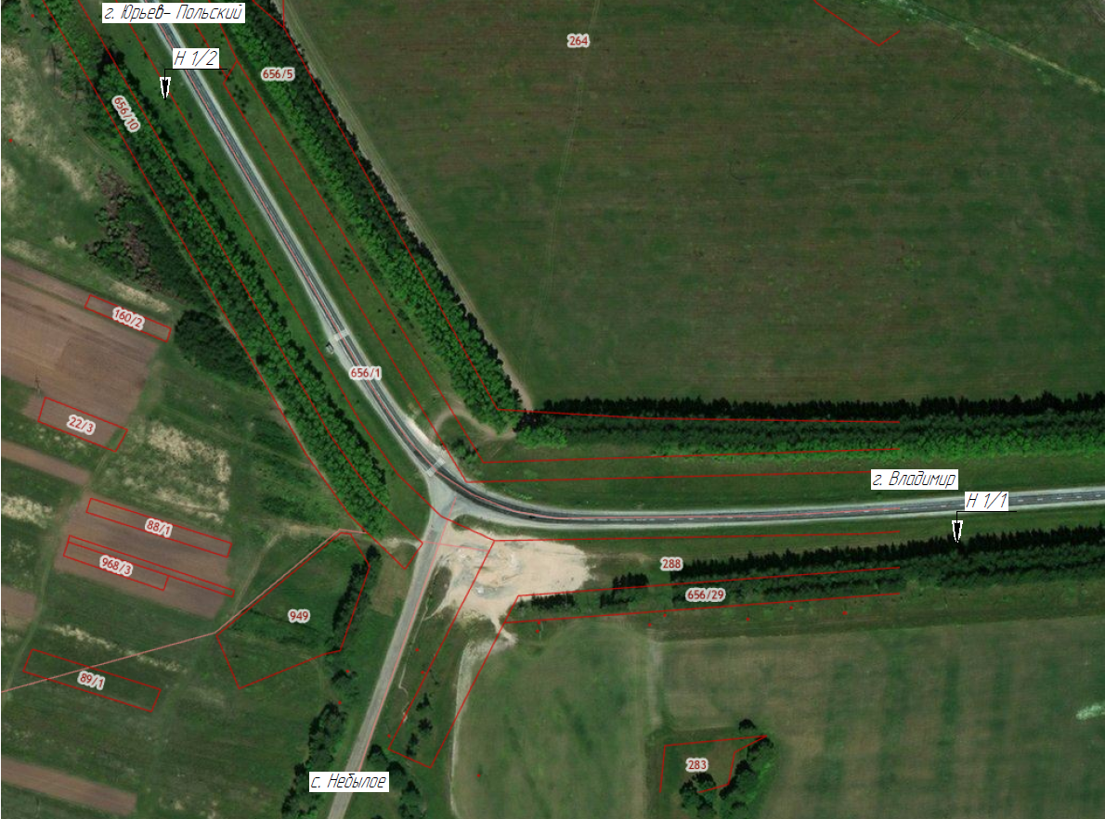
№ п/п | Номер места размещения рекламной конструкции | Описание местоположения места размещения рекламной конструкции | Тип рекламной конструкции | Вид рекламной конструкции | Площадь информационных полей рекламной конструкции | Технические характеристики рекламной конструкции
1 | 2 | 3 | 4 | 5 | 6 | 7
1 | Н1/1 | Владимирская обл, Юрьев-Польский р-н, автомобильная дорога Владимир-Юрьев-Польский-Переславль-Залесский, км 41+490 слева: кадастровый номер земельного участка 33:04:131201:288, земли сельскохозяйственного назначения | Отдельно стоящая рекламная конструкция | Щит 6х3 м (щит со стационарной поверхностью с внешним или внутренним подсветом или без подсвета, щит с автоматической сменой экспозиции) | 36 кв. м | Согласно разделу 1 приложения № 3 к схеме, вновь размещаемая рекламная конструкция
2 | Н1/2 | Владимирская обл, Юрьев-Польский р-н, автомобильная дорога Владимир-Юрьев-Польский-Переславль-Залесский, км 42+900 слева: номер кадастрового квартала 33:04:130101, земли, государственная собственность на которые не разграничена | Отдельно стоящая рекламная конструкция | Щит 6х3 м (щит со стационарной поверхностью с внешним или внутренним подсветом или без подсвета, щит с автоматической сменой экспозиции) | 36 кв. м | Согласно разделу 1 приложения № 3 к схеме, вновь размещаемая рекламная конструкция

Примечание: расстояние от ближайшего края средства наружной рекламы до бровки земляного полотна автомобильной дороги не менее 10 метров.

Карта размещения рекламных конструкций № 2

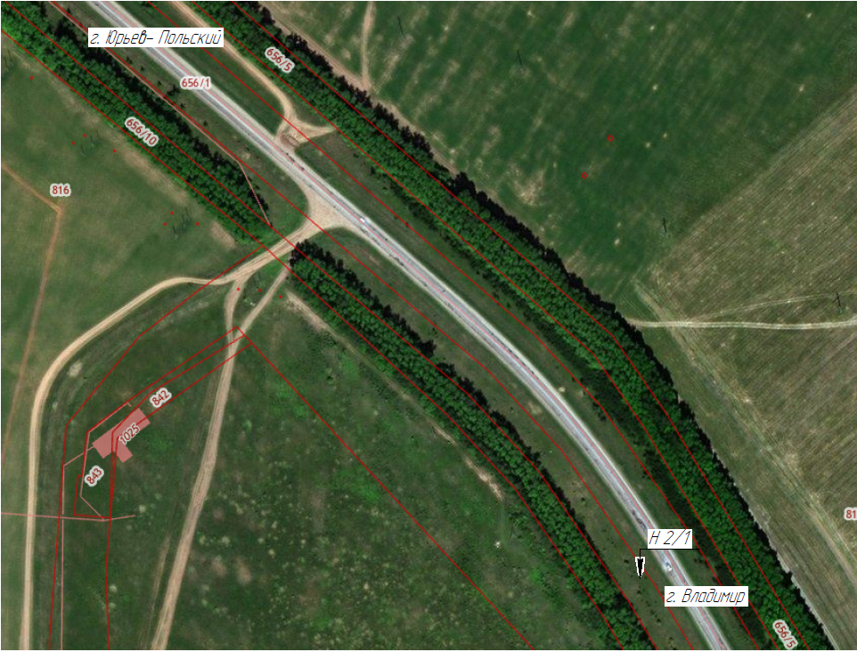
№ п/п | Номер места размещения рекламной конструкции | Описание местоположения места размещения рекламной конструкции | Тип рекламной конструкции | Вид рекламной конструкции | Площадь информационных полей рекламной конструкции | Технические характеристики рекламной конструкции
1 | 2 | 3 | 4 | 5 | 6 | 7
1 | Н2/1 | Владимирская обл, Юрьев-Польский р-н, автомобильная дорога Владимир-Юрьев-Польский-Переславль-Залесский, км 43+000 слева: номер кадастрового квартала 33:04:131101, земли, государственная собственность на которые не разграничена | Отдельно стоящая рекламная конструкция | Щит 6х3 м (щит со стационраной поверхностью с внешним или внутренним подсветом или без подсвета, щит с автоматической сменой экспозиции*) | 36 кв. м | Согласно разделу 1 приложения № 3 к схеме, вновь размещаемая рекламная конструкция

Примечание: расстояние от ближайшего края средства наружной рекламы до бровки земляного полотна автомобильной дороги не менее 10 метров.

